Заразный узелковый дерматит…

Управление Россельхознадзора по Приморскому краю и Сахалинской области, информирует об очаге заразного узелкового дерматита крупного рогатого скота (далее - ЗУД КРС) в августе 2019 года на территории Синьцзянь-Уйгурского автономного района Китайской Народной Республики (далее – КНР), граничащей с республикой Казахстан в популяции домашних восприимчивых животных.
По информации WAHIS Всемирной организации охраны здоровья животных данный очаг продолжает быть активным.
В июле 2020 года очаг ЗУД КРС был зарегистрирован в популяции домашних восприимчивых животных на территории Тайвань.
Вспышка заболевания на таком удалении от первичного очага указывает на значительное распространение заболевания по территории КНР и сокрытии реальной эпизоотической ситуации по ЗУД КРС.
Ввиду этого существует высокий риск заноса ЗУД КРС в приграничные районы субъектов Российской Федерации, граничащих с КНР.
Заразный узелковый дерматит относится к одним из наиболее тяжёлых кожных заболеваний у крупного рогатого скота. На данный момент заболевание представляет серьёзную опасность.
Первый случай заболевания ЗУД часто связан с законным или незаконным перемещением скота между фермами, регионами или даже странами. В самом деле, перемещение КРС может способствовать перемещению вируса на большие расстояния. Передвижение вируса на короткие расстояния, эквивалентные длине полета насекомых (обычно < 50 км), обусловлено многочисленными местными кровососущими насекомыми-переносчиками, которые часто перелетают с одного животного на другое, кусая всех подряд. Не существует доказательств размножения вируса в насекомых-векторах, но и этого нельзя исключать. Основной переносчик может меняться в зависимости от географического региона и экосистемы.

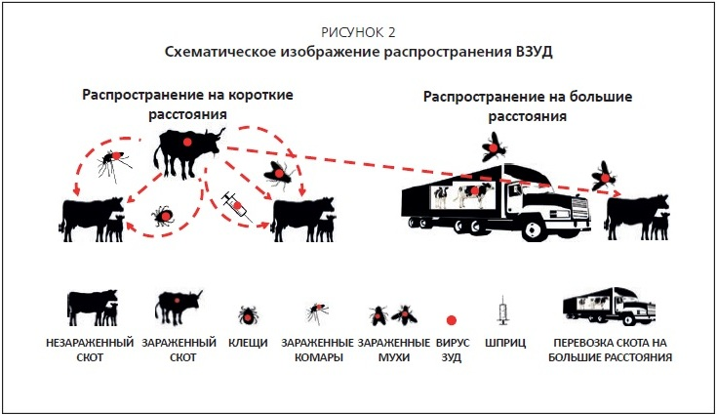

Впервые с этим заболеванием скота человек столкнулся в 1929 году в Южной Африке (Северная Родезия) и на острове Мадагаскар. В 2015 году недуг достиг территории Российской Федерации.
Заразный узелковый дерматит крупного рогатого скота - контагиозная инфекционная болезнь, характеризующаяся лихорадкой, поражением лимфатической системы, отеками подкожной клетчатки, образованием кожных узлов, поражением глаз и слизистых оболочек органов дыхания и пищеварения.
Инкубационный период у экспериментально зараженных животных колеблется от четырех до семи дней, но у естественно зараженных животных он может длиться до пяти недель. Клинические признаки включают в себя:
• Слезотечение и выделения из носа – как правило, это первый признак.
• Подлопаточные и предбедренные лимфатические узлы увеличены и легко прощупываются.
• Высокая температура (> 40,5 °C) может сохраняться в течение примерно недели.
• Резкое падение надоя молока.
• Появление весьма характерных поражений на коже – нодулов – 10-50 мм в диаметре:
- Количество поражений варьируется от нескольких при легкой форме заболевания, до многочисленных поражений при тяжелой форме заболевания
- Основные места, где появляются поражения: кожа головы, шеи, промежности, гениталий, вымени и конечностей.
- Глубокие нодулы проникают во все слои кожи, подкожную клетчатку и иногда даже в основные мышцы.
- Некротические бляшки в слизистых оболочках полости рта и носа вызывают гнойные или слизисто-гнойные выделения и слюнотечение, в которых содержатся высокие концентрации вируса.
- Как правило, в центре поражения образуется язва, и на ее верхней части образуются струпья .
- Нодулы на коже могут сохраняться в течение нескольких месяцев.
• Иногда развиваются болезненные язвенные поражения в роговице одного или обоих глаз, что в худших случаях приводит к слепоте.
• Поражения кожи на ногах и на вершине суставов могут привести к глубокой подкожной инфекции, которая усугубляется вторичными бактериальными инфекциями и хромотой.
• Частым осложнением является пневмония, вызванная самим вирусом или вторичными бактериальными инфекциями, и мастопатия.
• Субклинические инфекции являются распространенным явлением в полевых условиях.
Когда животное с многочисленными поражениями кожи отправляется на бойню, под шкурой животного отчетливо видны подкожные поражения. При посмертной экспертизе оспенные поражения можно найти в респираторном и пищеварительном тракте на поверхности практически любого внутреннего органа.
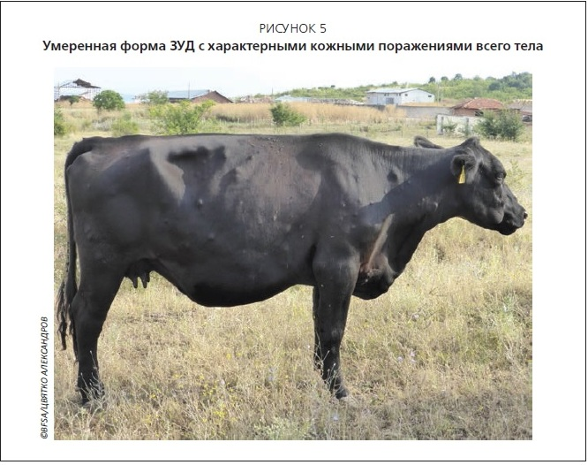

Источником инфекции являются больные и переболевшие восприимчивые животные. Возбудитель выделяется с выдыхаемым воздухом, слюной, истечениями из носа, рта и глаз, через пораженные кожные покровы, спермой и молоком.
В соответствии с Ветеринарными правилами:
- в эпизоотическом очаге запрещается вывоз молока и спермы, полученных от больных восприимчивых животных. Молоко, полученное от здоровых восприимчивых животных, подвергается промышленной переработке или используется внутри хозяйства после кипячения в течение не менее 5 минут или пастеризации при температуре 72 °C - 15 секунд, или стерилизации (ультрапастеризации) при минимальной температуре 132 °C в течение не менее одной секунды. Молоко и сперма, полученные от больных восприимчивых животных, уничтожаются.
- в неблагополучном пункте молоко подвергается промышленной переработке или используется внутри неблагополучного пункта после кипячения в течение не менее 5 минут или пастеризации при температуре 72 °C - 15 секунд, или стерилизации (ультрапастеризации) при минимальной температуре 132 °C в течение не менее одной секунды.
В настоящее время доступны только живые вакцины против ВЗУД. Ни одной вакцины, с помощью которой можно было бы дифференцировать инфицированных и вакцинированных животных (DIVA), не разработано. Живые вакцины разрешены для вакцинации КРС в Африке, но в других неблагополучных по ЗУД регионах для их применения требуется специальное разрешение.
Учитывая изложенное, просим сельхозтоваропроизводителей всех форм собственности, занятых разведением крупного рогатого скота принять меры по предотвращению заноса и распространения ЗУД КРС; неотложных действиях владельцев (собственников) животных и животноводческих хозяйств всех форм собственности в случае возникновения или подозрения на заболевание принять мер по обеспечению надлежащего уровня биологической безопасности.

Заразный узелковый дерматит крупного рогатого скота является абсолютно безопасным для человека заболеванием, на сегодня не зафиксировано ни единого случая передачи инфекции от животных к человеку.

